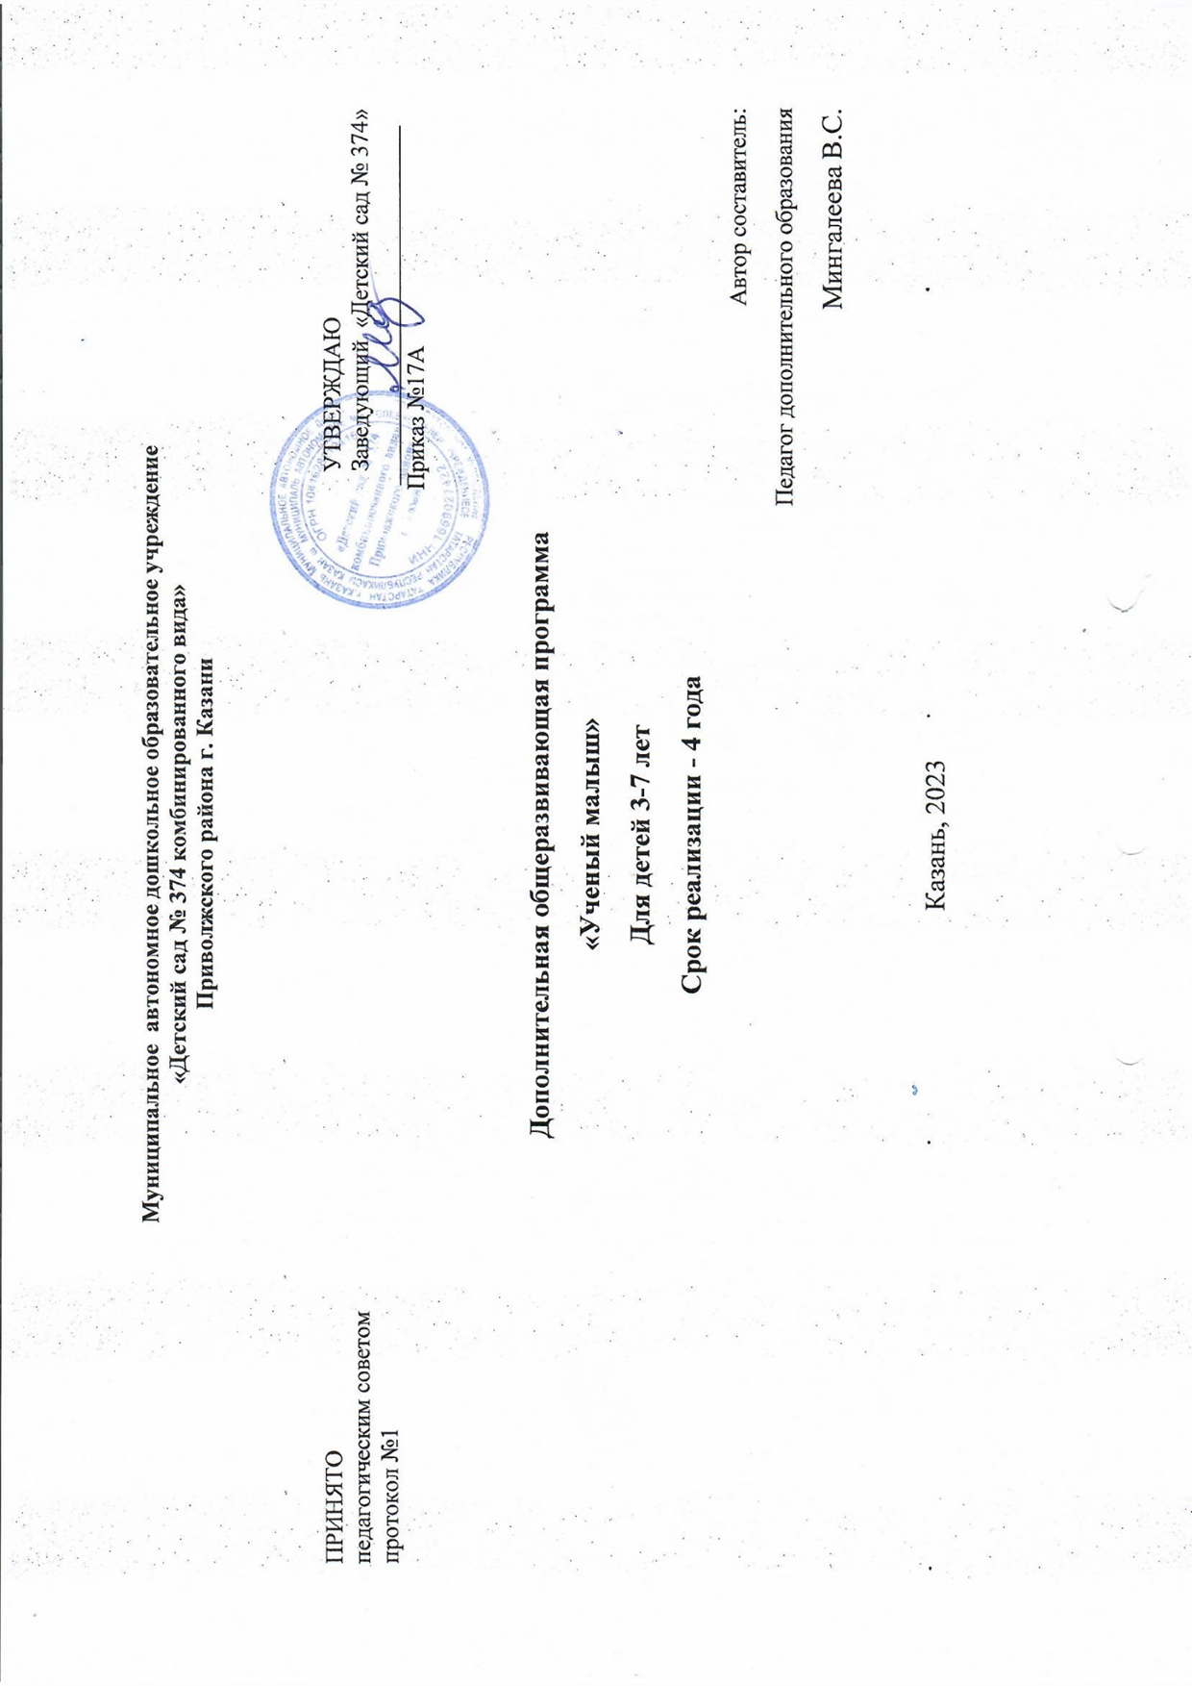

Муниципальное автономное дошкольное образовательное учреждение
«Детский сад № 374 комбинированного вида»
Приволжского района г. Казани

ПРИНЯТО УТВЕРЖДАЮ
педагогическим советом Заведующий «Детский сад № 374»
протокол №1 ______________________________
Приказ №17А

Дополнительная общеразвивающая программа
«Ученый малыш»
Для детей 3-7 лет
Срок реализации - 4 года
Автор составитель:
Педагог дополнительного образования
Мингалеева В.С.

Казань, 2023

Ученый малыш

Кружок «Ученый малыш» - это курс специальных игровых занятий, направленных на развитие познавательной активности, совершенствование у детей внимания, памяти, воображения; развитие мелкой моторики и речи, развития чувства принадлежности к группе, коммуникативных способностей.
Цель и задачи курса:
- Развитие высших психических функций (внимание, память, мышление, речь, воображение)
- Развитие мелкой и крупной моторики
- Развитие коммуникативных способностей и чувства принадлежности к группе.
Структура занятий:
- Разминка
- Основная часть
- Рефлексия/закрепление изученного
Месяц | Неделя | Старшая группа |  | Средняя группа
Месяц | Неделя | Тема | Материал | Тема | Материал
Сентябрь | 1 | 1. Пальчиковая игра «Пальчики»  2. эксперимент «Микробы в тарелке», конструирование умывальника  3. Обсуждение | Пластиковая бутылка, жидкое мыло, приправа, вода, тарелка | 1. Пальчиковая игра «Пальчики»  2. Эксперимент «Чистые ручки»  3. Обсуждение | Зип- пакет, картон, фломастеры, Емкость, вода
Сентябрь | 2 | 1. Пальчиковая игра «Кошка»  2. Листья под микроскопом, эксперимент «Мариновка листьев»  3. Обсуждение | Микроскоп, разные свежие листья, глицерин, вода, пипетка, емкость | 1. Пальчиковая игра «Кошка»  2. Эксперимент «Цветные листочки»  3. Обсуждение | Бумажние полотенца, водные маркеты/фломастеры, тарелка, вода, заготовки цветов, листьев
Октябрь | 1 | 1. Пальчиковая игра «Паучок»  2. Эксперимент «Банка-непроливайка»  3. Обсуждение | Баночка, монета, бумажное полотенце, пипетка, вода | 1. Пальчиковая игра «Паучок»  2. Водный эксперимент «Цвет вкус, форма»  3. Обсуждение | Разные емкости, минеральная вода, стаканчики, краски, кисти, пипетки, соль, сахар, лимонная кислота, кофе.
Октябрь | 2 | 1. Пальчиковая игра «Ладошка»  2. Эксперимент «Шагающая вода»  3. Обсуждение | Стаканчики, пищевые красители, бумажное полотенце, вода. | 1. Пальчиковая игра «Ладошка»  2. Опыт «Тонет/не тонет», «Растворяется /не растворяется» + опыт как наполнить стакан.  3. Обсуждение | Камушки, монетки, помпошки, конструктор, пластилин, деревянные бруски, пластмаски, пипетки, емкости, стаканчики,  Сахар, соль, кофе, рис, гречка, камушки, песок, ложечки.
Октябрь | 3 | 1. Пальчиковая игра «Хомячок»  2. Эксперимент «Горячая-холодная вода», (3 состояния воды)  3. Обсуждение | Баночки, картон, пищевые красители, вода. | 1. Пальчиковая игра «Хомячок»  2. Состояния воды, эксперимент «Ледяные раскопки»  3. Обсуждение | Лед, соль, вода, пипетки, тарелочки.
Октябрь | 4 | 1. Пальчиковая игра «Зайка»  2. Эксперимент «Рыбалка»  3. Обсуждение | Пряжа, лед, соль, вода, стакан, поднос | 1. Пальчиковая игра «Кошка»  2. Эксперимент «Дождь в стакане»  3. Обсуждение | Пена для бриться, пипетка, краситель, стакан, вода
Ноябрь | 1 | 1.Пальчиковая игра «Зайчик и собака»  2. Эксперимент «Преломление света в воде» + слои  3. Обсуждение | Емкость, зип-пакет, картон, фломастеры, перманентный маркер  Вода, спирт, масло нерафинированное, прозрачный стакан, пипетка | 1. Пальчиковая игра «Кошка»  2. Адресная таблица цвета  3. Обсуждение | Пинцет, таблица, помпошки
Ноябрь | 2 | 1.Пальчиковая игра «Зайчик и собака»  2. Эксперимент «Цветной дождь в стакане»  3. Обсуждение | Вода, масло, краски, пипетка | 1. Пальчиковая игра «Зайчик и собака»  2. Опыт «Смена цвета в воде» + смешивание цветов  3. Обсуждение | Емкость, подкрашенная желтым вода, пластиковые линзы цветные, различные цветные предметы (например детали конструктора)
Ноябрь | 3 | 1.Пальчиковая игра «Зайчик и собака»  2. Эксперимент «Ньтоновская жидкость»  3. Обсуждение | Крахмал, краситель, вода | 1. Пальчиковая игра «Пальчики»  2. Капельки в банке  3. Обсуждение | Файл, заготовка рисунка с банками, масло растительное, ватный диск, зубочистки, пипетка
Ноябрь | 4 | 1.Пальчиковая игра «Зайчик и собака»  2. Эксперимент «Невидимые чернила»  3. Обсуждение | Лимонный сок, ватные палочки, лист бумаги, вода, лампа. | 1. Пальчиковая игра «Кошка»  2. Опыт «Фокус в банке»  3. Обсуждение | Банки с крышками, краски, кисть, вода/ Стаканы, сода, красители, уксус
Декабрь | 1 | 1. Пальчиковая игра «Лиса»  2. Эксперимент «Чудеса химии»  3. Обсуждение | Стакан, зеленка, ватная палочка, лимонная кислота, пипетка, сода | 1. Пальчиковая игра «Кошка»  2. Адресная таблица форма + опыт «Распускающийся цветок»  3. Обсуждение | Таблица, формы геометрические  Тарелка, вода, заготовка сложенных бумажных цветов с геометрической формой внутри.
Декабрь | 2 | 1. Пальчиковая игра «Пирог»  2. Эксперимент «Мыльный пузырь»  3. Обсуждение | Мыльный раствор, стеклянный стакан, сода, уксус, ленточка, ложка | 1. Пальчиковая игра «Кошка»  2. Опыт «Проявитель пленок» (геометрические фигуры)  3. Обсуждение | Емкость, окрашенная в темный цвет вода, картонки, мелок белый масляный /свеча
Декабрь | 3 | 1. Пальчиковая игра «Пальчики»  2. Эксперимент «Синяя вода»  3. Обсуждение | Стакан, вода, йод, крахмал | 1. Пальчиковая игра «Кошка»  2. Опыт «Проявляющаяся картинка»  3. Обсуждение | Бумажные полотенца, фломастеры, емкость, вода
Декабрь | 4 | 1. Разминка «Мы топаем ногами»  2. Новогодняя поделка «Сказка в банке»  3. Обсуждение | Банка с крышкой, вода, краситель, масло, блестки, бусины. | 1. Пальчиковая игра «Кошка»  2. Новогодняя поделка «Сказка в банке»  3. Обсуждение | Банка с крышкой, вода, краситель, масло, блестки.
Январь | 1 | 1. Пальчиковая игра «Апельсин»  2. Эксперимент «Бабочка»  3. Обсуждение  Стат электричество | Лист бумаги, цветная салфетка, цветная бумага, ножницы, клей, фломастеры, шарик, мех | 1. Пальчиковая игра «Апельсин»  2. Эксперимент «Улов рыбака»  3. Обсуждение  Стат электричество | Шарик, рыбки из тонкой салфетки, меховушка
Январь | 2 | 1. Пальчиковая игра «Кошка»  2. Эксперимент «Волшебный шарик»  3. Обсуждение | Круглый шар, длинный шар, , нитка, деревянная линейка, стальная ложка, шерстяная или меховая вещь. | 1. Пальчиковая игра «Апельсин»  2. Эксперимент «Послушный пузырь»  3. Обсуждение | Мыльный раствор, емкость, вода, шарик, трубочка, меховушка
Январь | 3 | 1. Пальчиковая игра «Кошка»  2. Эксперимент «Левитация»  3. Обсуждение | Пакет-майка, скотч, длинный шарик, ножницы, меховушка | 1. Пальчиковая игра «Кошка»  2. Опыт «Чудо пузырь»  3. Обсуждение | 4 ст л воды, 1 ст. л жидкости д/мытья посуды, 2 ст. л сахара, ложка столовая, стакан, трубочка, варежки/перчатки.
Январь | 4 | 1. Пальчиковая игра «Пирог»  2. Эксперимент «Снежный вулкан»  3. Обсуждение | Банка, 2ст л соды, жидкое мыло, краситель, уксус 9%/лимонная кислота | 1. Пальчиковая игра «Кошка»  2. Эксперимент «Дырявый пузырь»  3. Обсуждение | Мыльный раствор, трубочки, нитка
Февраль | 1 | 1. Пальчиковая игра «Апельсин»  2. Магнитный эксперимент  3. Обсуждение | Магниты, различный материал | 1. Пальчиковая игра «Апельсин»  2. Опыт «Что магнитится»  3. Обсуждение | Магнит, различный бросовый материал, тарелочки для сортировки
Февраль | 2 | 1. Пальчиковая игра «Апельсин»  2. Эксперимент «магнитная цепочка»  3. Обсуждение | Магнит, скрепки, тарелочка | 1.Пальчиковая игра «Апельсин»  2. Эксперимент «Магнитные раскопки»  3. Обсуждение | Емкость с песком/крупой, магнит, материал
Февраль | 3 | 1. Пальчиковая игра «Апельсин»  2. Эксперимент «Компас»  3. Обсуждение | Магнит, иголка, крышка, емкость, вода | 1. Пальчиковая игра «Кошка»  2. Игра «Что лежит в коробке»  3. Обсуждение | Коробка с отверстиями для рук, различные предметы
Февраль | 4 | 1. Пальчиковая игра «Апельсин»  2. Эксперимент «Магнит»  3. Обсуждение | Магнит, магнитная жидкость | 1. Пальчиковая игра «Апельсин»  2. Игра «Разложи по домикам»  3. Обсуждение | Заготовка таблицы вертикаль/горизонталь с учетом формы и цвета.
Март | 1 | 1. Пальчиковая игра «Апельсин»  2. Поделка с секретом  3. Обсуждение | Зип-файл А4, перманентный маркет, лист бумаги А4, заготовка фонарика из картона. | 1. Пальчиковая игра «Апельсин»  2. Эксперимент «Воздух»  3. Обсуждение | Пластиковая бутылка, обрезанная с двух сторон/бумажный стакан, резиновая перчатка, емкость, вода, фломастеры.
Март | 2 | 1. Пальчиковая игра «Как живешь»  2. Поделка «Моторная лодка»  3. Обсуждение | Бутылочка, трубочка, пластилин, сода, уксус, салфетка, ножницы, большая емкость | 1. Пальчиковая игра «Апельсин»  2. Эксперимент «Непотопляемый кораблик»  3. Обсуждение | Бумажный кораблик, стакан прозрачный стеклянный, емкость, вода
Март | 3 | 1. Пальчиковая игра «Апельсин»  2. Поделка «Анти стресс мячики»  3. Обсуждение | Шарики, мука, воронка, мыло | 1. Пальчиковая игра «Апельсин»  2. Поделка «Неваляшка»  3. Обсуждение | Маленький резиновый мячик, шарик, резиночка для плетения, фломастеры.
Март | 4 | 1. Пальчиковая игра «Как живешь»  2. Эксперимент «Оптическая иллюзия»  3. Обсуждение | Лист бумаги, картон, клей, ножницы / 2 зеркала, пуговица | 1. Пальчиковая игра «Кошка»  2. Эксперимент  3. Обсуждение | Стакан, вода, масло, краситель, шипучая таблетка.
Апрель | 1 | 1. Пальчиковая игра «Пальчики»  2. Эксперимент «Космос в тарелке»  3. Обсуждение | Молоко 3.2, синий краситель, спирт, тарелка, пипетка, блестки | 1. Пальчиковая игра «Пальчики»  2. Эксперимент «Космос в тарелке»  3. Обсуждение | Молоко, красители, жидкое мыло, тарелка, ватные палочки, блестки
Апрель | 2 | 1. Пальчиковая игра «Это Я»  2. Эксперимент «Летающая тарелка»  3. Обсуждение | Тарелочка, вода, маленькая свеча, прозрачный стакан, салфетка, изображение инопланетянина. | 1. Пальчиковая игра «Пальчики»  2. Эксперимент «Галактика»  3. Обсуждение | Емкость, вода, темная краска, прозрачный стакан, картинка солнечной системы/галактики/космическая картинка.
Апрель | 3 | 1. Пальчиковая игра «Кошка»  2. Эксперимент «Невесомость»  3. Обсуждение | Высокая стеклянная емкость, сода, уксус9%, трубочка, мыльный раствор, ложка | 1. Пальчиковая игра «Апельсин»  2. Эксперимент «Куда исчезают звезды»  3. Обсуждение | Бумага, картонка с вырезанными в ней звездами, клей, фонарик
Апрель | 4 | 1. Пальчиковая игра «Как живешь»  2. Запуск Ракеты  3. Обсуждение | Бутылка стеклянная, пробка, цветная бумага, клей, вода, лимонный сок 3ст.л., сода пищевая 1 ч.л., салфетка. | 1. Пальчиковая игра «Как живешь»  2. Запуск Ракеты (упрощенный)  3. Обсуждение | Цветные картонные заготовки ракеты, иллюминаторов, клей, пастик от шариковой ручки, ножницы, емкость, вода
Май | 1 | 1. Пальчиковая игра «Пальчики»  2. Эксперимент «Сила света»  3. Обсуждение | Шарики разных цветов, лупа, солнечная погода | 1. Пальчиковая игра «Пальчики»  2. Эксперимент «Цветная змейка»  3. Обсуждение | Пластиковая бутылка, ножницы, носок/марля, канцелярская резинка или скотч, мыльный раствор.
Май | 2 | 1. Пальчиковая игра «Это Я»  2. Эксперимент «Бесконечная открытка»  3. Обсуждение | Бумага, ножницы, клей, фломастеры. | 1. Пальчиковая игра «Это Я»  2. Эксперимент «Звезда»  3. Обсуждение | Спички/зубочистки, пипетка, вода, тарелка
Май | 3 | 1. Пальчиковая игра «Кошка»  2. Эксперимент «Рисуем солнцем»  3. Обсуждение | Яркий цветной картон, бросовый материал, солнечная погода. | 1. Пальчиковая игра «Кошка»  2. Эксперимент «Шарик в песке» / «Бутылочка»  3. Обсуждение | Большой стакан, песок, маленький мячик/камень.  Пластиковая бутылка, шпажка, песок
Май | 4 | 1. Пальчиковая игра «Как живешь»  2. Поделка «Фонтан»  3. Обсуждение | Пластиковая бутылка с крышкой (2 отверстия), трубочки, пластилин | 1. Пальчиковая игра «Как живешь»  2. эксперимент «Фонтан»  3. Обсуждение | Бутылка, вода, трубочки, воздушный шарик.

